Queremos escribir una aplicación para gestionar las ventas de los vendedores de una empresa. Para ello tenemos las siguientes clases:

|  |  |
| --- | --- |
| **public class** Vendedor {  **private** int **Codigo**;**private** String **Nombre**;  **private** String **Apellido**;  **private** ArrayList<Venta>**Ventas**;  **public** Vendedor(**int** c, String n, String a)  {**this.Nombre=**n**;**  **this.Apellido=**a**;**  **this.Codigo=**c**;**  **}**  **public int** getCodigo() {  **return Codigo**;  }   **public** String getNombre() {  **return Nombre**;  }   **public** String getApellido() {  **return Apellido**;  }   **public void** registrarVenta(**int** m, **float** i)  {}  **public** ArrayList<AcumuladoVentas> getVentas()  {} } | **public class** AcumuladoVentas {  **int mes;**  **float total**;  AcumuladoVentas(**int** m,**float** t)  {  **this**.**mes**=m;  **this**.**total**=t;  }   **public int** getMes()  {  **return mes**;  }  **public float** getTotal()  {  **return total**;  } } |
| **public class** Venta {  **int mes**;  **float importe**;   **public** Venta(**int** m, **float** imp) {  **this**.**mes** = m;  **this**.**importe** = imp;  }   **public float** getImporte() {  **return importe**;  }   **public int** getMes() {  **return mes;**  } } |  |

1. En la clase Vendedor programar las funciones: **(3.5 Puntos)**
   1. **void registrarVenta (int m, float i)** para que añada a la colección de ventas del vendedor actual, una nueva venta con los datos introducidos.
   2. **ArrayList<AcumuladoVentas> getVentas()** devuelve una colección de objetos AcumuladoVentas donde:
      1. Habrá un elemento para cada mes.
      2. La propiedad mes de cada elemento será el nº de mes (1, 2, 3, etc.)
      3. La propiedad total de cada elemento, será la suma de los importes de todas las ventas del mes correspondiente, para el vendedor actual.
2. En la Actividad Principal crear el siguiente Menu. Contaremos además con una variable VendedorActual para almacenar el vendedor con el que estamos trabajando en cada momento. Tener en cuenta que dicha variable tiene que ser visible desde el resto de actividades. **(1.5 Punto)**

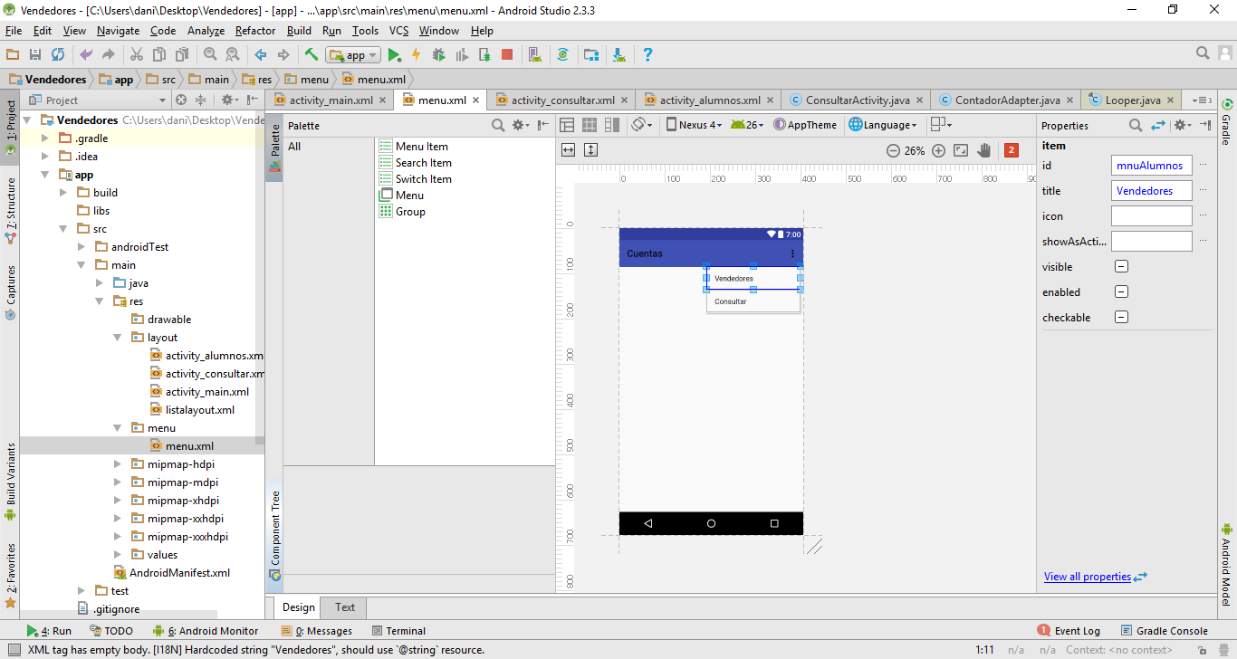

* 1. Programar lo necesario para que al pulsar Vendedores muestre la actividad del ejercicio 3.
  2. Programar lo necesario para que al pulsar consultar muestre la actividad del ejercicio 4.

1. La Actividad Nuevo Vendedor tiene el siguiente Layout. **(2 Puntos)**

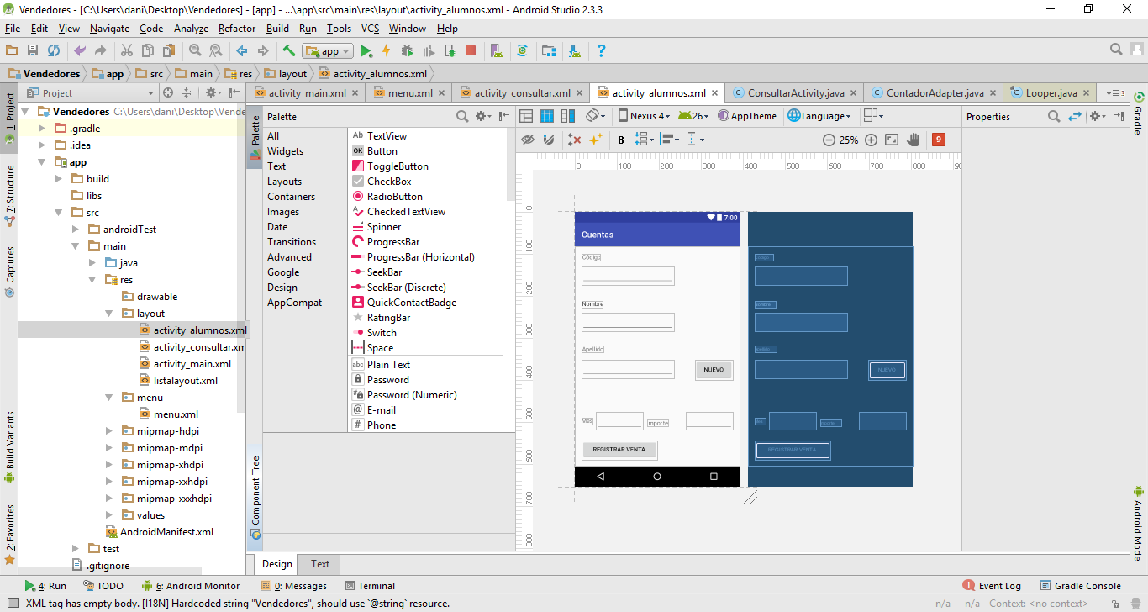

* 1. Programar el botón nuevo para que cada vez que se pulse instancie la variable VendedorActual.
  2. Programar el botón registrar venta para que añada una nueva venta al objeto recién creado, haciendo uso de la función miembro de la clase Vendedor, correspondiente.

1. La Actividad Consultar tendrá el siguiente aspecto. **(3 Puntos)**

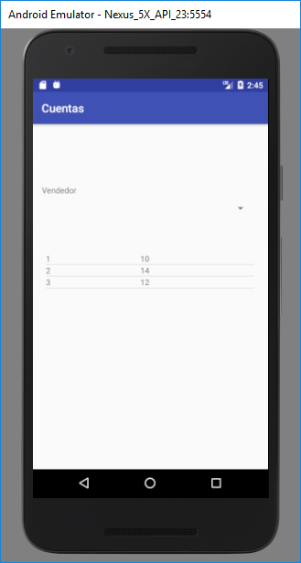

* 1. Programar el adapter necesario para mostrar en el listview el resultado de la función getVentas del vendedor seleccionado. Sacar las filas impares con fondo de color Azul.
  2. Programar la actividad Consultar para que al cargarse muestre en la ListView el resultado obtenido por la función getVentas del vendedor seleccionado.